ATIVIDADE DE MATEMÁTICA LETÍCIA 2º D- PROFª LETÍCIA
- Realize uma pesquisa sobre seno, cosseno e tangente, no triângulo retângulo e na circunferência e também a relação entre hipotenusa e catetos, anote as principais características no caderno. Após isso tente realizar os seguintes exercícios.
-Continue estudando o gráfico trigonométrico em alto relevo, lembre-se do que é período e amplitude (está na anotação do caderno) e tente identifica-los no gráfico, que fizemos em alto relevo (o maior). Quando retornarmos daremos continuidade a este estudo.
OBSERVAÇÃO PARA O RESPONÁVEL QUE IRÁ AUXILIÁ-LA NA ATIVIDADE
É IMPORTANTE QUE NA PESQUISA REALIZADA PELA ALUNA, ELA ENCONTRE CARACTERÍSTICAS, DE COMO CALCULAR SENO COSSENO E TANGENTE.
CADA ÂNGULO, POSSUI, CATETO OPOSTO, ADIJACENTE E HIPOTENUSA, NO
EXEMPLO DO TRIÂNGULO A BAIXO, QUANDO CONSIDERAMOS O ÂNGULO α TEMOS QUE O CATETO OPOSTO É a, O CATETO ADJACENTE É b, E A HIPOTENUSA É c.
JÁ QUANDO CONSIDERAMOS O ÂNGULO β TEMOS QUE CATETO OPOSTO É b, CATETO ADJACENTE É a, E HIPOTENUSA É c.

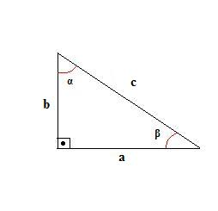

ATIVIDADES
- Calcule para cada ângulo do triângulo abaixo seno, cosseno e tangente

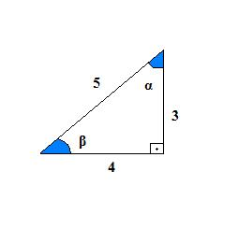
OBS: OS RESULTADOS PODEM SER DEIXADOS EM FORMA DE FRAÇÃO.

- Encontre o cateto a partir de sua relação fundamental, entre a hipotenusa e os catetos.
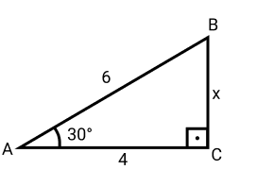

OBS: A RELAÇÃO AQUI É, A SOMA DOS QUADRADOS DOS CATETOS É IGUAL AO QUADRADO DA HIPOTENUSA.

